Степан Шаумян о Закавказском комиссариате
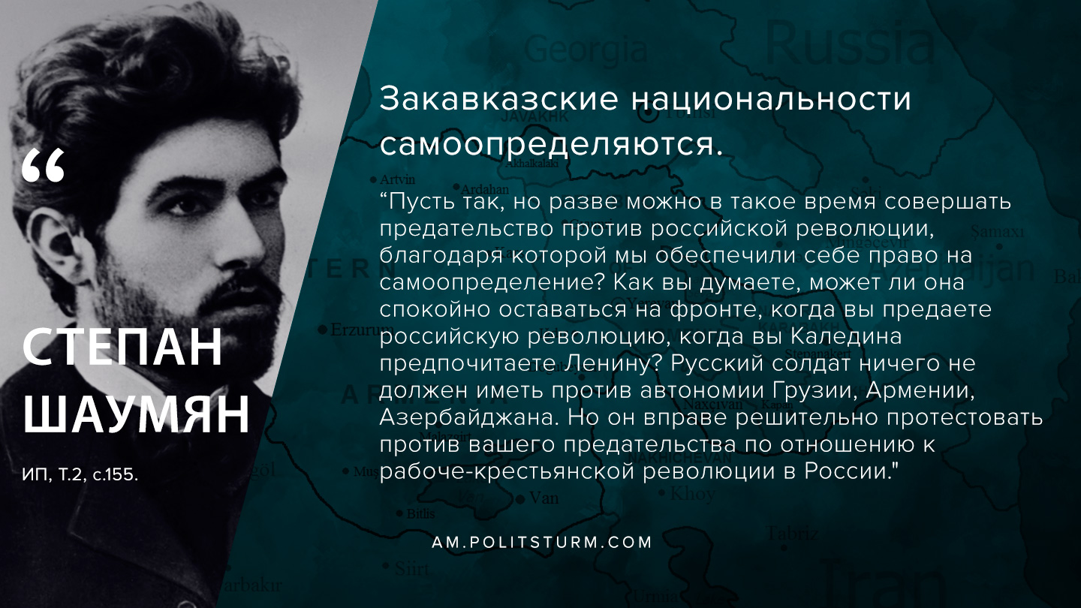

Оригинальная статья
2019-11-08
1 мин. на чтение

«Закавказская власть своей политикой не только косвенно, но и прямо оказывает поддержку Каледину и в буквальном смысле вонзает нож в спину революции, совершает предательство по отношению к российскому пролетариату, к солдатам и крестьянам.
Закавказские национальности самоопределяются. Пусть так, но разве можно в такое время совершать предательство против российской революции, благодаря которой мы обеспечили себе право на самоопределение? На Кавказе стоит полумиллионная армия русских солдат, которые в течение трех лет проливали кровь, защищая пределы Кавказа. Как вы думаете, может ли она спокойно оставаться на фронте, когда вы предаете российскую революцию, когда вы Каледина предпочитаете Ленину? Русский солдат ничего не должен иметь против автономии Грузии, Армении, Азербайджана. Но он вправе решительно протестовать против вашего предательства по отношению к рабоче-крестьянской революции в России.»
Шаумян С. Г. Избр. произведения. В 2-х т. Т. 2 М., 1978. С. 155.

Оригинальная статья

